一、三相鼠笼异步电机设计方案算例（7）
- 性能数据

额定功率P_{N}：11 kW；
额定频率f_{N}：50 Hz
极数2p：8
额定转速n_{N}：724 r/min
额定效率η_{N}：87.83 %
空载励磁电流：6.47A
绝缘等级：F级
工作制：连续(S1)
额定电压U_{N}：380V
额定电流I_{N}：14.38 A
功率因数cosφ：0.764 ind
堵转电流倍数：5.45
堵转转矩倍数：2.06
防护等级：IP54

- 定子数据
定子铁心：  定子铁心外径D₁：290 mm；  定子铁心内径D_{i1}：205 mm；  铁心长度l_{i}：165 mm；  气隙长度δ：0.45 mm；  定子槽数z₁：48；  铁心材料：DW310-50 | 定子绕组：  绕组型式：双层叠绕组，Δ接；  绕组节距：1-6；  并联支路数a₁：4；  定子每槽匝数N_{s1}：56；  直线部分伸出铁心长l_{d}：15 mm；  端部投影长f_{d}：26.0 mm；  绕组材料：漆包铜圆线
定子采用梨形槽，如图所示：  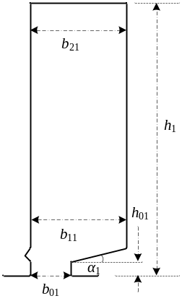 | 定子槽形尺寸：  b₀₁：4.10 mm；  b₁₁：8.10 mm；  b₂₁：8.10 mm；  h₀₁：0.80 mm；  h₁：16.11 mm；  α₁：30°
- 转子数据
转子铁心：  转子铁心外径D₂：204.1 mm；  轴径D_{i2}：70 mm；  铁心长度l_{i}：165mm；  转子槽数z₂：44；  斜槽：1个齿距；  铁心材料：DW310-50； | 转子绕组：  绕组型式：笼型绕组；  端环气隙处直径D_{R}：196 mm；  端环高度b_{R}：28 mm；  端环长度l_{R}：20 mm；  绕组材料：铸铝；
转子槽形如图所示：  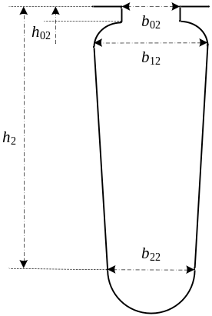 | 转子槽形尺寸：  b₀₂：1.30 mm；  b₁₂：4.81 mm；  b₂₂：4.81 mm；  h₀₂：0.80 mm；  h₂：27.20 mm；  α₂：30°

